

**Dak-doorvoerboren 300 (4/6)**

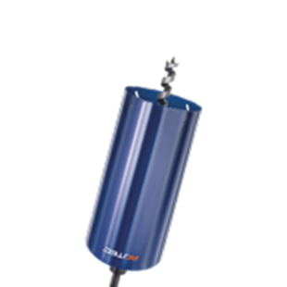

**Dak-doorvoerboren, 300mm (4/6)**

Uitvoering

Cobalt gelegeerde dakdoorvoerboor met VARIO vertanding 4-6 t.p.i., lengte 300 mm. Wordt compl. geleverd incl. 6-kant adapter en centreerboor (slangenboor). Adapter en centreerboor los naleverbaar. Bestelnr. slangenboor art.nr 240.2001, centreerboor HSS art.nr. 160.1203.

Toepassing

Snel en nauwkeurig boren in de meest voorkomende materialen. Niet geschikt voor boren in abrasief materiaal, steen en beton.

|  |  |  |  |
| --- | --- | --- | --- |
| Art.nr. |  | Diam. (mm) | Snijdiepte |
| 529.0852 |  | 85 | 300 |
| 529.1102 |  | 110 | 300 |
| 529.1212 |  | 121 | 300 |
| 529.1302 |  | 130 | 300 |
| 529.1402 |  | 140 | 300 |
| 529.1522 |  | 152 | 300 |
| 529.1602 |  | 160 | 300 |
| 529.1702 |  | 170 | 300 |
| 529.2002 |  | 200 | 300 |